CONTRATO DE PRESTAÇÃO DE SERVIÇO PÚBLICO DE ENERGIA ELÉTRICA, DE CONSUMIDOR TITULAR DE UNIDADES CONSUMIDORAS DO GRUPO B SUBMETIDO À LEI DE LICITAÇÕES E CONTRATOS nº 8.666/93, QUE ENTRE SI CELEBRAM CEMIG DISTRIBUIÇÃO S.A. E MUNICÍPIO DE DESTERRO DO MELO.
CONTRATO Nº 040/2021

NÚMERO DO CLIENTE: 7005747042 INSTALAÇÃO: 3003271284

- A CEMIG DISTRIBUIÇÃO S.A., inscrita no CNPJ/MF sob o nº 06.981.180/0001-16, com sede no Município de Belo Horizonte, Estado de Minas Gerais, na Avenida Barbacena nº 1.200 – 17º Andar – Ala A1, Bairro Santo Agostinho, doravante denominada DISTRIBUIDORA, em conformidade com a Lei nº 8.078, de 11 de setembro de 1990, neste ato representada por seus representantes legais ao final assinados; e

- De outro lado, MUNICÍPIO DE DESTERRO DO MELO, localizado no Estado de Minas Gerais, sediado na Rua Silvério Augusto de Melo, nº 131, Bairro Centro, inscrito no CNPJ/MF sob nº 18.094.813/0001-53, responsável pela unidade consumidora 3003271284, doravante denominado CONSUMIDOR, neste ato representado pelo Prefeito Municipal, nos uso de suas atribuições legais;

Aderem, de forma integral, a este Contrato de Prestação de Serviço Público de Energia Elétrica para unidades consumidoras do Grupo B, na forma deste Contrato.

O presente contrato fundamenta-se na Lei nº 8.666, de 1993, na Lei 13.303, de 2016 e demais legislações correlatas, aplicando-as às Cláusulas e condições seguintes no que couberem.

DAS DEFINIÇÕES

- Carga instalada: soma das potências nominais dos equipamentos elétricos instalados na unidade consumidora, em condições de entrar em funcionamento, expressa em quilowatts (kW);

- Consumidor: pessoa física ou jurídica, de direito público ou privado, legalmente representada, que solicite o fornecimento de energia ou o uso do sistema elétrico à distribuidora, assumindo as obrigações decorrentes deste atendimento à(s) sua(s) unidade(s) consumidora(s);

- Distribuidora: agente titular de concessão ou permissão federal para prestar o serviço público de distribuição de energia elétrica;

- Energia elétrica ativa: aquela que pode ser convertida em outra forma de energia, expressa em quilowatts-hora (kWh);

- Energia elétrica reativa: aquela que circula entre os diversos campos elétricos e magnéticos de um sistema de corrente alternada, sem produzir trabalho, expressa em quilovolt-ampère-reativo-hora (kVArh);

- Grupo B: grupamento composto de unidades consumidoras com fornecimento em tensão inferior a 2,3 quilovolts (kV);

- Indicador de continuidade: valor que expressa a duração, em horas, e o número de interrupções ocorridas na unidade consumidora em um determinado período de tempo;

- Interrupção do fornecimento: desligamento temporário da energia elétrica para conservação e manutenção da rede elétrica e em situações de casos fortuitos ou de força maior;

- Padrão de tensão: níveis máximos e mínimos de tensão, expressos em volts (V), em que a distribuidora deve entregar a energia elétrica na unidade consumidora, de acordo com os valores estabelecidos pela ANEEL;

- Ponto de entrega: conexão do sistema elétrico da distribuidora com a unidade consumidora e situa-se no limite da via pública com a propriedade onde esteja localizada a unidade consumidora;

- Potência disponibilizada: potência em quilovolt-ampère (kVA) de que o sistema elétrico da distribuidora deve dispor para atender aos equipamentos elétricos da unidade consumidora;

- Suspensão do fornecimento: desligamento de energia elétrica da unidade consumidora, sempre que o consumidor não cumprir com as suas obrigações definidas na Cláusula Quarta;

- Tarifa: valor monetário estabelecido pela ANEEL, fixado em Reais por unidade de energia elétrica ativa ou da demanda de potência ativa; e

- Unidade consumidora: conjunto composto por instalações, equipamentos elétricos, condutores e acessórios, incluída a subestação, quando do fornecimento em tensão primária, caracterizado pelo recebimento de energia elétrica em apenas um ponto de entrega, com medição individualizada, correspondente a um único Consumidor e localizado em uma mesma propriedade ou em propriedades contíguas.

CLAUSULA PRIMEIRA: DO OBJETO

Este instrumento contém as principais condições da prestação e utilização do serviço público de energia elétrica entre a Distribuidora e o Consumidor, de acordo com as Condições Gerais de Fornecimento de Energia Elétrica e demais regulamentos expedidos pela Agência Nacional de Energia Elétrica – ANEEL.

CLAUSULA SEGUNDA: DOS PRINCIPAIS DIREITOS DO CONSUMIDOR

- Receber energia elétrica em sua unidade consumidora nos padrões de tensão e de índices de continuidade estabelecidos;

- Ser orientado sobre o uso eficiente da energia elétrica, de modo a reduzir desperdícios e garantir a segurança na sua utilização;

- Escolher uma entre pelo menos 6 (seis) datas disponibilizadas pela distribuidora para o vencimento da fatura;

- Receber a fatura com antecedência mínima de 5 (cinco) dias úteis da data do vencimento, exceto quando se tratar de unidades consumidoras classificadas como Poder Público, Iluminação Pública e Serviço Público, cujo prazo deve ser de 10 (dez) dias úteis;

- Responder apenas por débitos relativos à fatura de energia elétrica de sua responsabilidade;

- Ter o serviço de atendimento telefônico gratuito disponível 24 (vinte e quatro) horas por dia e sete dias por semana para a solução de problemas emergenciais;

- Ser atendido em suas solicitações e reclamações feitas à distribuidora sem ter que se deslocar do Município onde se encontra a unidade consumidora;

- Ser informado de forma objetiva sobre as providências adotadas quanto às suas solicitações e reclamações, de acordo com as condições e prazos de execução de cada situação, sempre que previstos em normas e regulamentos;

- Ser informado, na fatura, sobre a existência de faturas não pagas;

- Ser informado, na fatura, do percentual de reajuste da tarifa de energia elétrica aplicável a sua unidade consumidora e data de início de sua vigência;

- Ser ressarcido por valores cobrados e pagos indevidamente, acrescidos de atualização monetária e juros;

- Ser informado, por escrito, com antecedência mínima de 15 (quinze) dias, sobre a possibilidade da suspensão de fornecimento por falta de pagamento;

- Ter a energia elétrica religada, no caso de suspensão indevida, sem quaisquer despesas, no prazo máximo de até 4 (quatro) horas, a partir da constatação da distribuidora ou da informação do consumidor;

- Receber, em caso de suspensão indevida do fornecimento, o crédito estabelecido na regulamentação específica;

- Ter a energia elétrica religada, no prazo máximo de 24 (vinte e quatro) horas para a área urbana ou 48 (quarenta e oito) horas para a área rural, observadas as Condições Gerais de Fornecimento;

- Ser ressarcido, quando couber, por meio de pagamento em moeda corrente no prazo máximo de 45 (quarenta e cinco) dias, a partir da respectiva data de solicitação ou, ainda, aceitar o conserto ou a substituição do equipamento danificado, em função da prestação do serviço inadequado do fornecimento de energia elétrica;

- Receber, por meio da fatura de energia elétrica, importância monetária se houver descumprimento, por parte da distribuidora, dos padrões de atendimento técnicos e comerciais estabelecidos pela ANEEL;

- Ser informado sobre a ocorrência de interrupções programadas, por meio de jornais, revistas, rádio, televisão ou outro meio de comunicação, com antecedência mínima de 72 (setenta e duas) horas;

- Ser informado, por documento escrito e individual, sobre as interrupções programadas, com antecedência mínima de 5 (cinco) dias úteis, quando existir na unidade consumidora pessoa que dependa de equipamentos elétricos indispensáveis à vida;

- Ter, para fins de consulta, nos locais de atendimento, acesso às normas e padrões da distribuidora e às Condições Gerais de Fornecimento de Energia Elétrica;

- Quando da suspensão do fornecimento, ser informado das condições de encerramento da relação contratual;

- Cancelar, a qualquer tempo, a cobrança na fatura de contribuições e doações para entidades ou outros serviços executados por terceiros por ele autorizada; e

- Ser informado sobre o direito à Tarifa Social de Energia Elétrica – TSEE e sobre os critérios e procedimentos para a obtenção de tal benefício, se for o caso.

- Receber, até o mês de maio do ano corrente, declaração de quitação anual de débitos do ano anterior, referentes ao consumo de energia elétrica.

CLÁUSULA TERCEIRA: DOS PRINCIPAIS DEVERES DO CONSUMIDOR

- Manter a adequação técnica e a segurança das instalações elétricas da unidade consumidora, de acordo com as normas oficiais brasileiras;

- Responder pela guarda e integridade dos equipamentos de medição quando instalados no interior de sua propriedade;

- Manter livre, aos empregados e representantes da distribuidora, para fins de inspeção e leitura, o acesso às instalações da unidade consumidora relacionadas com a medição e proteção;

- Pagar a fatura de energia elétrica até a data do vencimento, sujeitando-se às penalidades cabíveis em caso de descumprimento;

- Informar à distribuidora sobre a existência de pessoa residente que use equipamentos elétricos indispensáveis à vida na unidade consumidora;

- Manter os dados cadastrais da unidade consumidora atualizados junto à distribuidora, especialmente quando da mudança do titular, solicitando a alteração da titularidade ou o encerramento da relação contratual, se for o caso;

- Informar as alterações da atividade exercida (ex.: residencial; comercial; industrial; rural; etc.) na unidade consumidora;

- Consultar a distribuidora quando o aumento de carga instalada da unidade consumidora exigir a elevação da potência disponibilizada; e

- Ressarcir a distribuidora, no caso de investimentos realizados para o fornecimento da unidade consumidora e não amortizados, excetuando-se aqueles realizados em conformidade com os programas de universalização dos serviços.

CLÁUSULA QUARTA: DA SUSPENSÃO DO FORNECIMENTO

Não se caracteriza como descontinuidade do serviço a sua interrupção imediata, pelas razões descritas nos itens 1 e 2 seguintes, ou após prévio aviso, pelas razões descritas nos itens 3 a 5:

- Deficiência técnica ou de segurança em instalações da unidade consumidora que ofereçam risco iminente de danos a pessoas, bens ou ao sistema elétrico;

- Fornecimento de energia elétrica a terceiros;

- Impedimento do acesso de empregados e representantes da distribuidora para leitura, substituição de medidor e inspeções necessárias;

- Razões de ordem técnica; e

- Falta de pagamento da fatura de energia elétrica.

CLÁUSULA QUINTA: DA EXECUÇÃO DE SERVIÇOS E CONTRIBUIÇÕES DE CARÁTER SOCIAL

A distribuidora pode:

- Executar serviços vinculados à prestação do serviço público ou à utilização da energia elétrica, observadas as restrições constantes do contrato de concessão e que o Consumidor, por sua livre escolha, opte por contratar; e

- Incluir na fatura, de forma discriminada, contribuições de caráter social, desde que autorizadas antecipadamente e expressamente pelo Consumidor.

CLÁUSULA SEXTA: DO CUMPRIMENTO DAS NORMAS PARA LICITAÇÕES E

CONTRATOS DA ADMINISTRAÇÃO PÚBLICA

Os consumidores que fazem parte da Administração Pública subordinam-se, no que couber, à Lei de Licitações e Contratos, sendo que o CONTRATO aqui celebrado deve estar em conformidade com:

- O ato administrativo autorizativo da celebração do presente instrumento contratual emitido em 28 de Julho de 2021, tendo sido devidamente assinado pela autoridade administrativa competente.

- O processo de inexigibilidade de licitação, Processo Administrativo n.º 045/2021, Inexigibilidade n.º 002/2021, finalizado em 28 de julho de 2021, devidamente assinado pela autoridade administrativa competente;

- O termo de inexigibilidade da licitação, ao qual o CONTRATO se vincula;

- O crédito pelo qual correrá a despesa nas dotações orçamentárias: 02.05.01.15.452.0013.2043.3.3.90.39.00, Ficha 162; Fonte Recurso: 1.00.00; Especificação da Despesa MANUTENÇÃO DE ILUMINAÇÃO PUBLICA. Outros Serviços Terceiros – Pessoa Jurídica

PARÁGRAFO ÚNICO. O Consumidor declara a veracidade das informações prestadas sob pena de responsabilização nos âmbitos administrativo, cível e criminal.

CLÁUSULA SÉTIMA: DO ENCERRAMENTO DA RELAÇÃO CONTRATUAL

Pode ocorrer por:

- Pedido voluntário do titular da unidade consumidora para encerramento da relação contratual;

- Decurso do prazo de 2 (dois) ciclos completos de faturamento após a suspensão regular e ininterrupta do fornecimento à unidade consumidora; e

- Pedido de fornecimento formulado por novo interessado referente à mesma unidade consumidora.

CLÁUSULA OITAVA: DOS RECURSOS E DA COMPETÊNCIA

- Vencido o prazo para o atendimento de uma solicitação ou reclamação feita para a distribuidora, ou se houver discordância em relação às providências adotadas, o consumidor pode contatar a ouvidoria da distribuidora;

- A ouvidoria da distribuidora deve comunicar ao consumidor, em até 15 (quinze) dias, as providências adotadas quanto às suas solicitações e reclamações, cientificando-o sobre a possibilidade de reclamação direta à agência estadual conveniada ou, em sua ausência, à ANEEL, caso persista discordância;

- Sempre que não for oferecido o serviço de ouvidoria pela distribuidora, as solicitações e reclamações podem ser apresentadas pelo consumidor diretamente à agência estadual conveniada, ou, em sua ausência, diretamente à ANEEL.

- Fica eleito o Foro da Comarca dessa administração pública, para dirimir qualquer dúvida ou questão decorrente desse instrumento.

O extrato do presente CONTRATO será publicado pelo CONSUMIDOR, no Diário Oficial do Município - DOM, nos termos da Lei Federal 8.666/93.

E, por assim haverem ajustado, firmam o CONTRATO, em 02 (duas) vias de igual teor e forma, para um mesmo efeito legal, na presença das testemunhas a seguir nomeadas e assinadas.

Belo Horizonte, considera-se a data em que o último representante legal das partes, neste instrumento, assinou.

MUNICÍPIO DE DESTERRO DO MELO

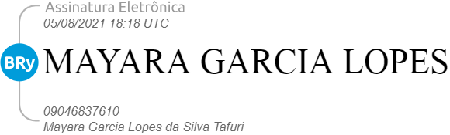
Prefeita

CEMIG DISTRIBUIÇÃO S.A.

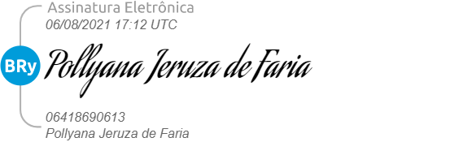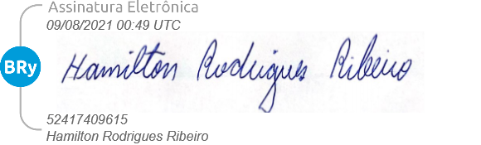Cargo: Cargo:
Nome:
Nome:

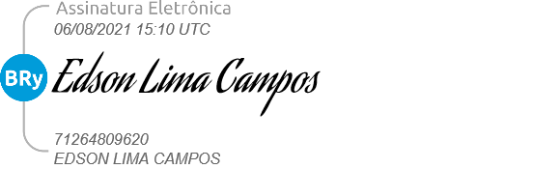TESTEMUNHAS

Nome: CPF:

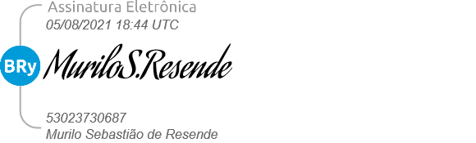
Nome:
CPF:

